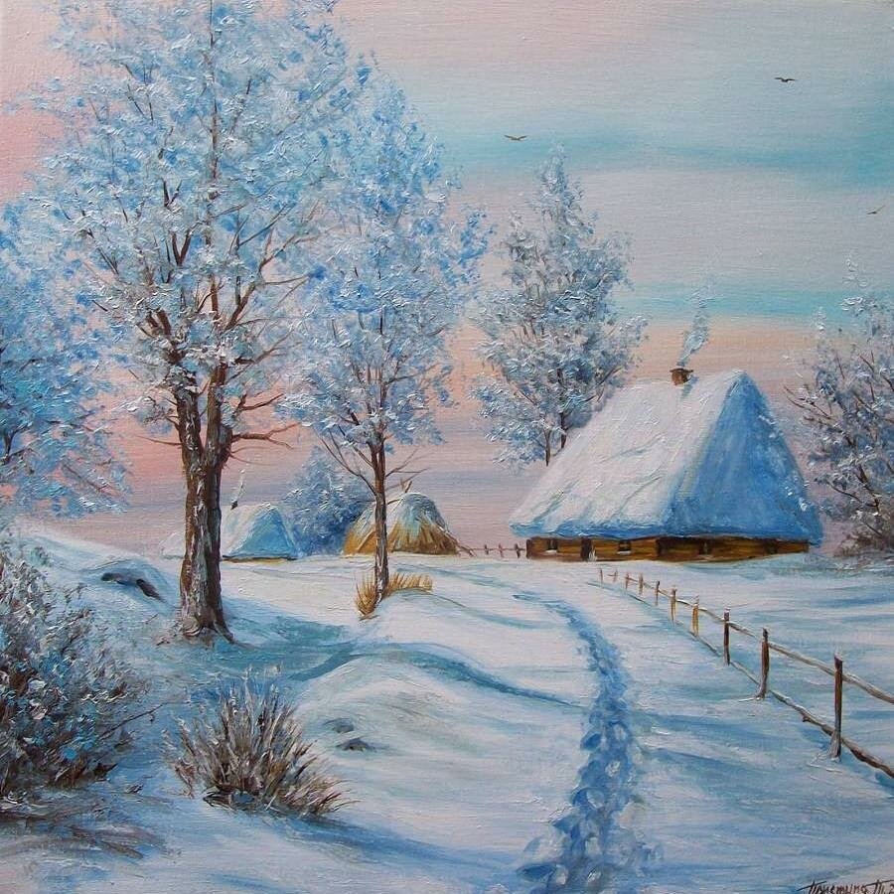****

**Здравствуй, зимушка-зима!**

**Здравствуй, зимушка-зима!**

**Белым снегом нас покрыло:**

**И деревья и дома.**

**Свищет ветер легкокрылый —**

**Здравствуй, зимушка-зима!**

**Вьется след замысловатый**

**От полянки до холма.**

**Это заяц напечатал —**

**Здравствуй, зимушка-зима!**

**Мы для птиц кормушки ставим,**

**Насыпаем в них корма,**

**И поют пичуги в стаях —**

**Здравствуй, зимушка-зима!**

**Г. Ладонщиков**



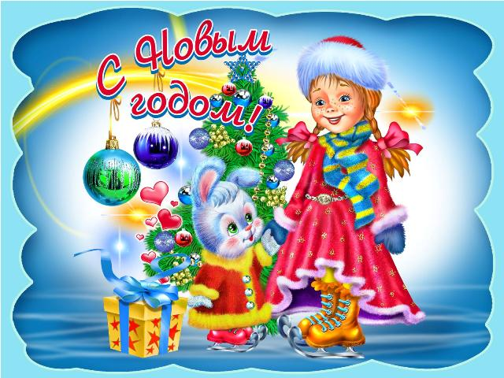 ***Тихо ель качается.  
Старый год кончается.  
Хорошо в лесу зимой,  
Лес украшен бахромой,***

***Звонкий снег искрится,***

***Иней серебрится.  
Тихо ель качается.  
Старый год кончается.***

***Смех, веселье, игры, шутки,  
 Песни, радость, пляски!  
 Хорошо нам всем живется  
 В новогодней сказке!***

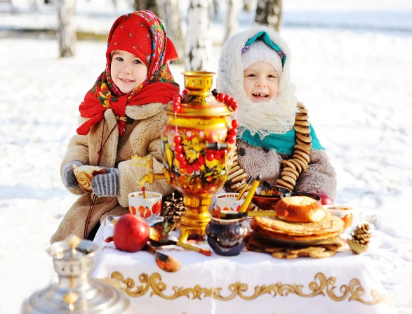***Бабушка блины спекла  
Круглые румяные.  
Масленица к нам пришла  
Гостьею желанною.***

***Солнце круглое как блин,  
Улыбаясь светит.  
Рады теплой встрече с ним  
Взрослые и дети.***

***Я на масленицу маме,  
 И руками и ногами,  
 Помогала печь блины,  
 Небывалой ширины!***

***Праздник наступает,***

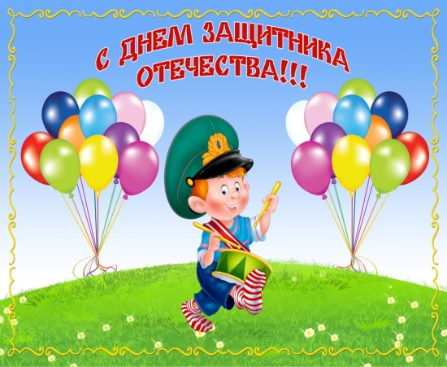***Праздник февраля,***

***Защитников Отечества,***

***День братства и добра.***

***И всех мы поздравляем,***

***Желаем одного:***

***Чтоб счастье не кончалось***

***Над вашей головой.***

***В Двадцать третье февраля,***

***Мы поздравим пап любя.***

***Скажем им, как мы гордимся,***

***Быть, как папочки стремимся.***

🕊**День Неизвестного солдата**🕊

В подготовительной к школе группе комбинированной направленности прошёл Час памяти, посвящённый Дню Неизвестного солдата, который отмечается 3 декабря.

В ходе мероприятия ребята узнали о значении термина «Неизвестный солдат», об истории возникновения и о важности этой даты для нашей страны. С помощью увлекательной презентации мы совершили виртуальную экскурсию по городам России и другим странам, где установлены памятники Неизвестному солдату.

В завершение мероприятия мы почтили память героев минутой молчания и обсудили важные аспекты, связанные с этой темой. Это было трогательное и значимое событие для всех участников!

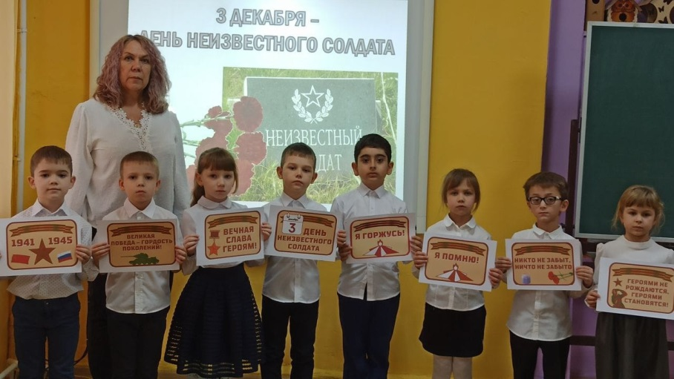

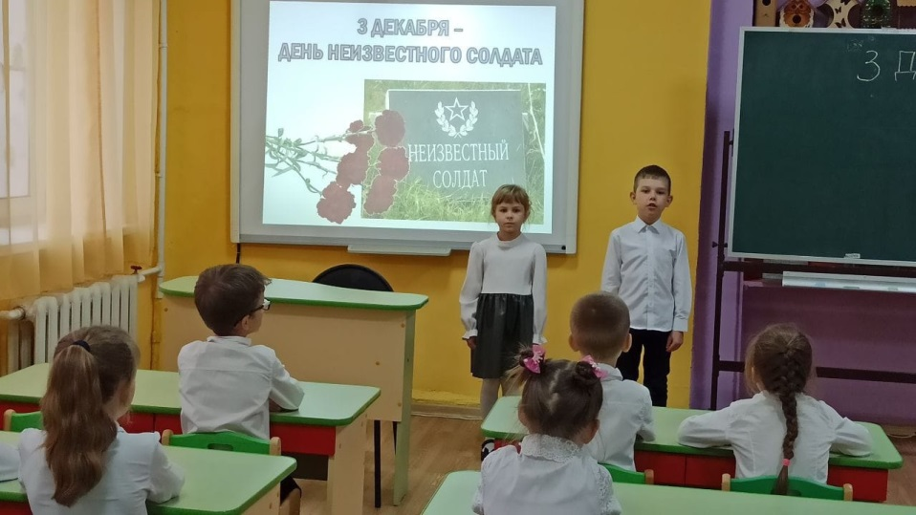

**В здоровом теле - здоровый дух**

4 декабря в МКДОУ д/с 9 Узловского района прошёл спортивный праздник "Сильные, ловкие, смелые".

Ребята соревновались с полной отдачей. Ажиотаж захватывал дух. Сплочённость команд и поддержка друг друга объединяла соревнующихся.

Было очень весело и конечно же победила - дружба.

Всех ребят наградили медалями🥇, которые они ещё долго не выпускали из рук..

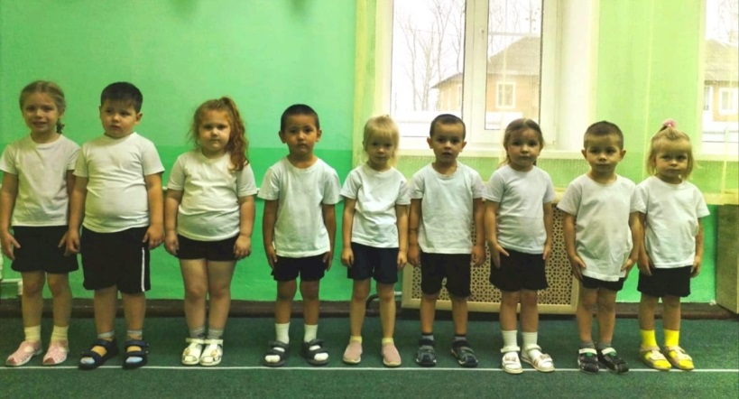

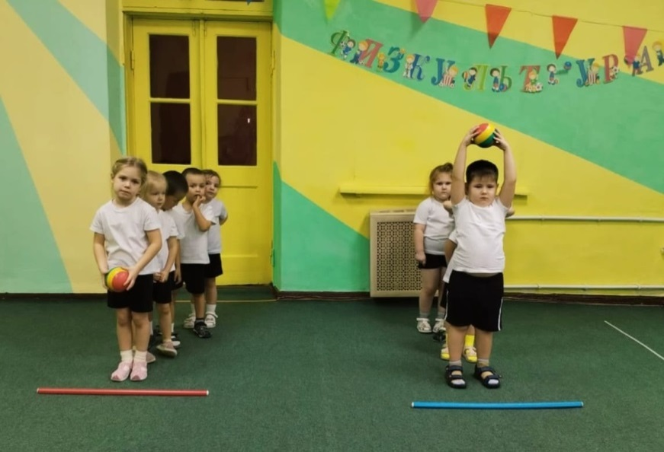

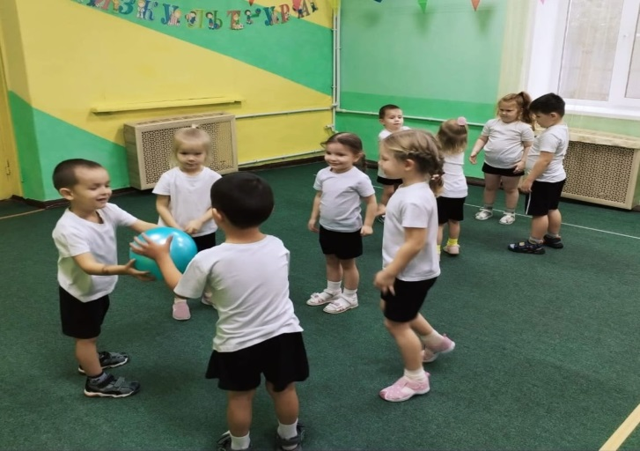

**Рождественский бал.**

28 декабря в детском саду прошел Рождественский бал.  
Который станет ещё одной  замечательной традицией у дошколят.  
Рождественский бал оставил яркие впечатления.

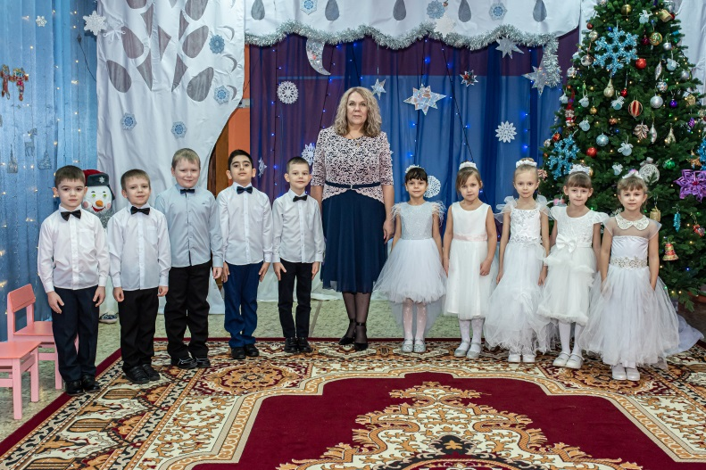

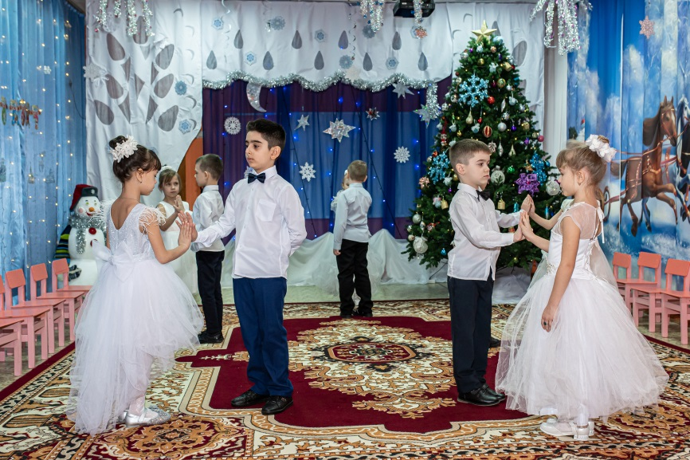

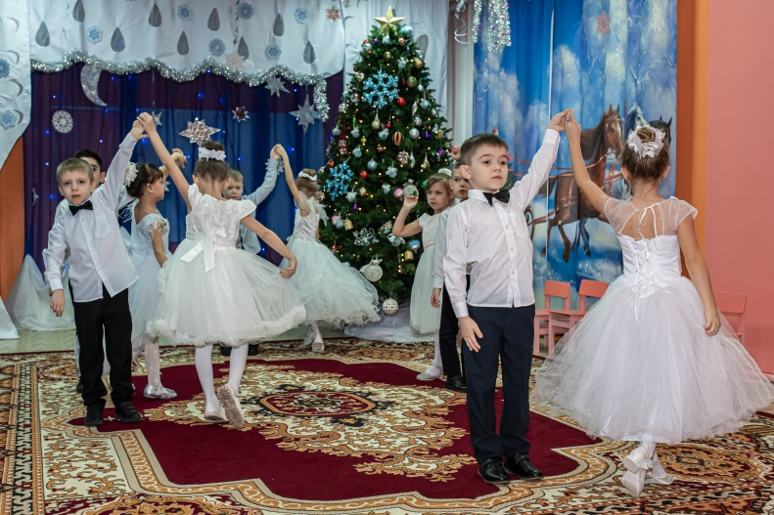

**Церемония награждения**

За выдающиеся достижения и многолетний добросовестный труд в сфере общего образования Почетной грамотой Министерства просвещения Российской Федерации была награждена воспитатель МКДОУ д/с №9 Узловского района, Маринченко Наталья Ивановна.

Церемония награждения прошла в городском Дворце культуры Машиностроителей.

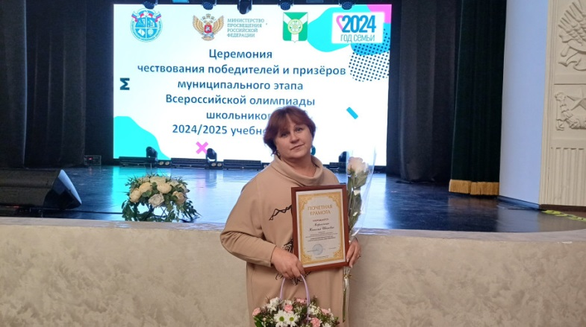

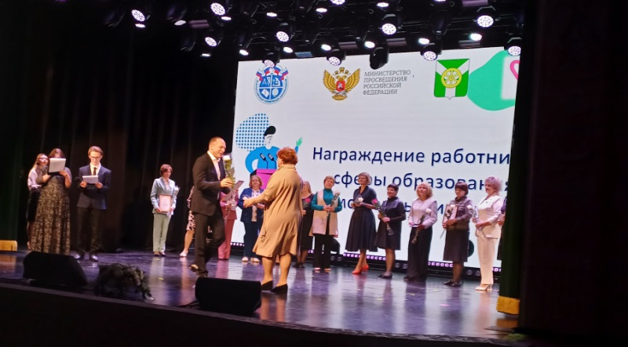

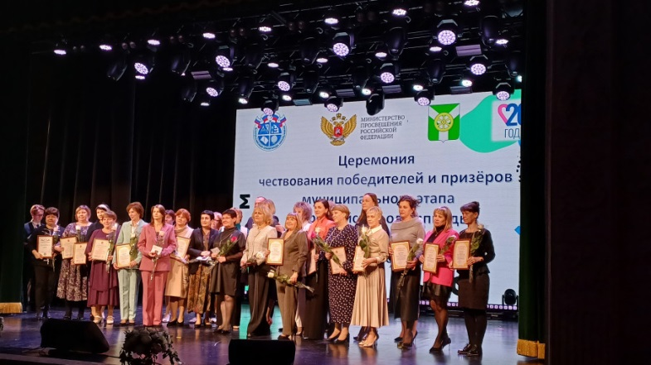

**День детских изобретений**

17 января отмечают "День детских изобретений". Воспитанники МКДОУ д/с №9 посетили центр «Точка роста», расположенный в МКОУСОШ 21.

Для дошколят была организована насыщенная программа. Руководитель центра Виктор Алексеевич провел увлекательную экскурсию. Ребятам показали работу 3Д принтера, фрезерного станка с чпу для работы с древесиной, конструктора LEGO по сборке роботов.

Завораживающим моментом стала гонка автомобилей, собраных из конструктора на моделе трека.

В конце мероприятия каждый смогр попробовать себя в роли конструктора , собрав Фиксика и машинку для него.

Визит в «Точку роста» стал ярким и запоминающимся событием для воспитанников нашего детского сада. Ребята не только научились чему-то новому, но и смогли оценить важность технических и творческих дисциплин в их будущем.

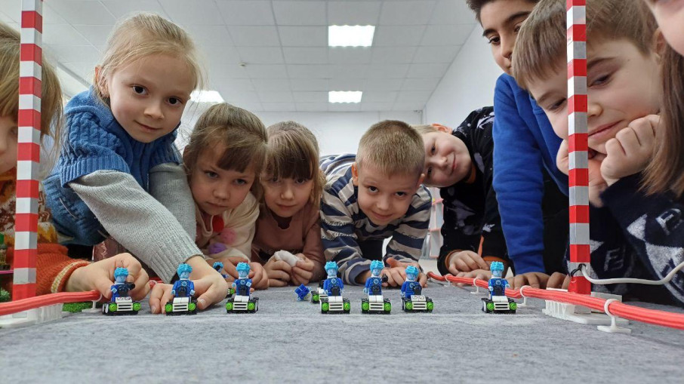

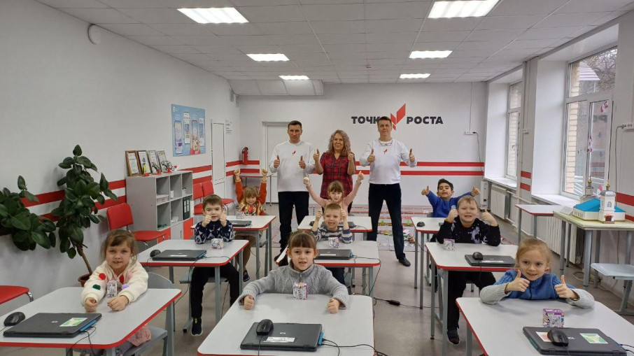

**«Площадка успешности-2025»**

В рамках Года защитника Отечества, педагог МКДОУ д/с № 9 Узловского района, Загирова Л. Р. приняла  участие в районной выставке авторских игр и пособий для детей дошкольного возраста «Площадка успешности – 2025» , тема которой «Я — Патриот». Лариса Равильевна представила  набор настольных игр «Российская армия».

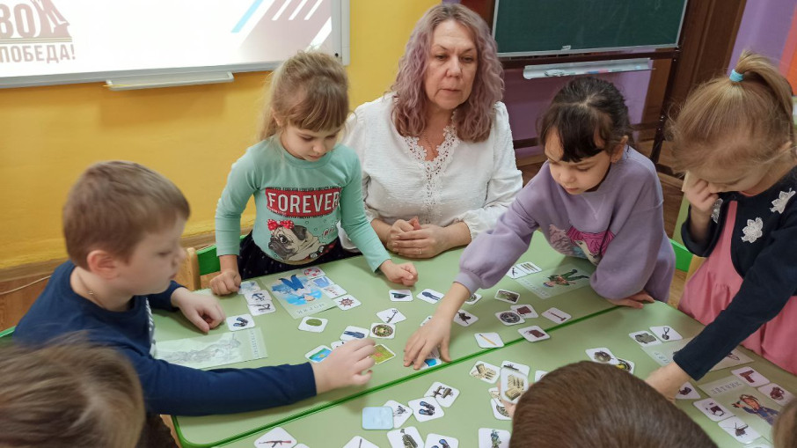

.

**« Самый умный — 2025»**

# Мы с гордостью сообщаем, что воспитанница МКДОУ д/с № 9 Узловского района Юлия Б. (педагог Л. Р. Загирова) заняла второе место в Районной познавательной викторине «Самый умный — 2025»

Это замечательное достижение стало возможным благодаря упорству, стараниям и талантам нашей юной участницы, а также профессионализму и поддержке её педагога Л. Р. Загировой.

Викторина собрала лучших знатоков района, и Юлия продемонстрировала не только свои знания, но и умение быстро и правильно принимать решения в различных ситуациях. Её активное участие в викторине стало ярким примером того, как важно развивать любознательность и стремление к знаниям с раннего возраста.

Мы искренне поздравляем Юлию и её воспитателя с этим замечательным успехом!»

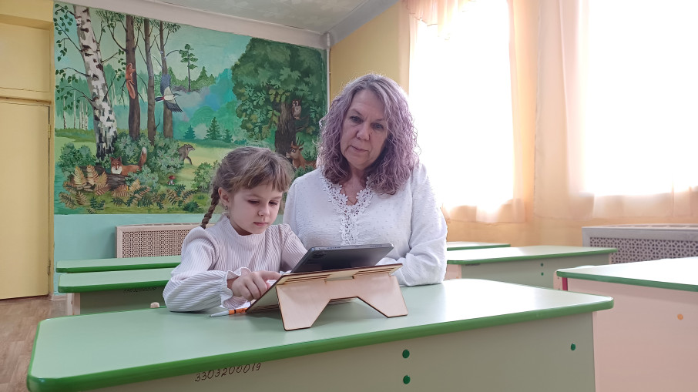

**«Праздник хорошего настроения!»**

4 февраля ежегодно отмечается Праздник хорошего настроения. Отмечают его во многих странах мира. Во время серых февральских будней очень хочется веселого праздника. Именно поэтому сегодня в МКДОУ №9 Узловского района был организован день хорошего настроения.

Хорошее настроение нужно дарить друг другу каждый день, говорить приятные слова и почаще улыбаться. От чего зависит настроение? Как сделать его хорошим? – именно ответы на эти вопросы нашли наши малыши 1 младшей группы, пришли к единому мнению, что хорошее настроение зависит в основном от них самих. И самое лучшее лекарство от скуки, конечно же - игра!

На весёлом музыкальном паровозике ребята отправились за хорошим настроением, где на станциях топали, прыгали, хлопали, танцевали, играли в различные игры.

В завершении мероприятия встали в хоровод желаний! И, в честь этого дня малыши получили шоколадные медальки. Праздник получился добрым, весёлым и запоминающимся. Прощай плохое настроение!



